Glycémie et diabète ( Am. Du Nord – 2016 )
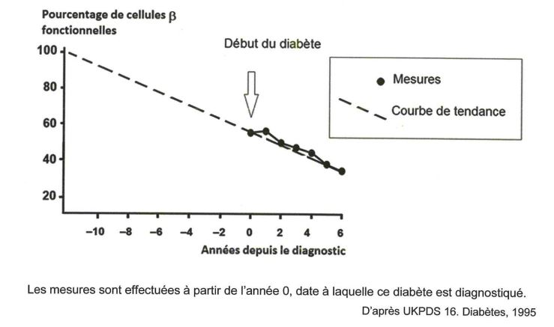
À partir des informations extraites des documents et de vos connaissances, expliquer comment la molécule de sitagliptine peut améliorer l'état de santé de certains diabétiques.
DOCUMENT 1 : Évolution du nombre de cellules bêta fonctionnelles chez des patients développant une certaine forme de diabète

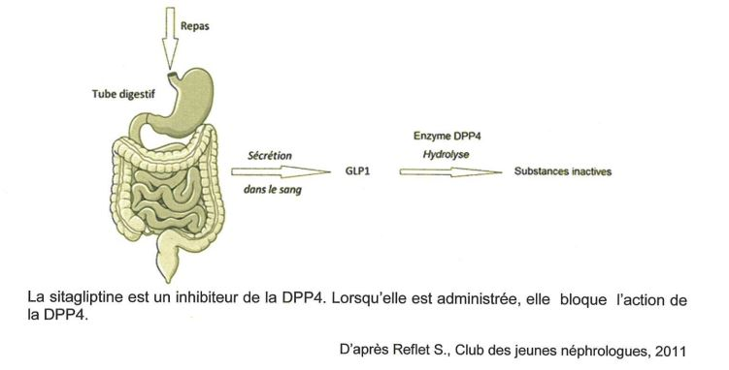

DOCUMENT 2 : Action de la sitagliptine
Après un repas, le tube digestif sécrète dans le sang, une hormone, la GLPI (glucagon-like peptide-l ).
Cette hormone est dégradée au bout de 2 minutes par une enzyme, la DPP4 (dipeptidyl peptidase-4).

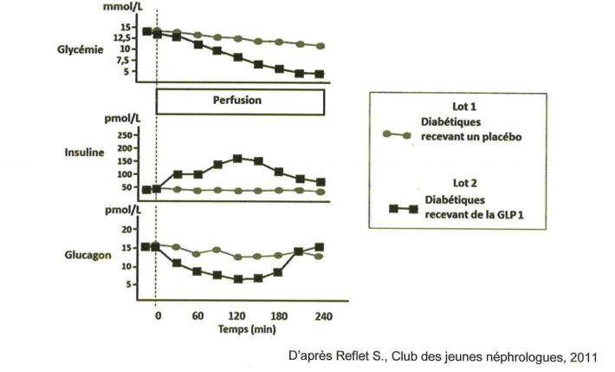
DOCUMENT 3 : Perfusion de GLPI ou de placébo chez des sujets diabétiques
On sépare des diabétiques en 2 lots. Un lot reçoit une perfusion de GLPI, l'autre lot reçoit une perfusion de placébo. Le placébo est un médicament contenant des substances neutres qui n'ont aucune action.

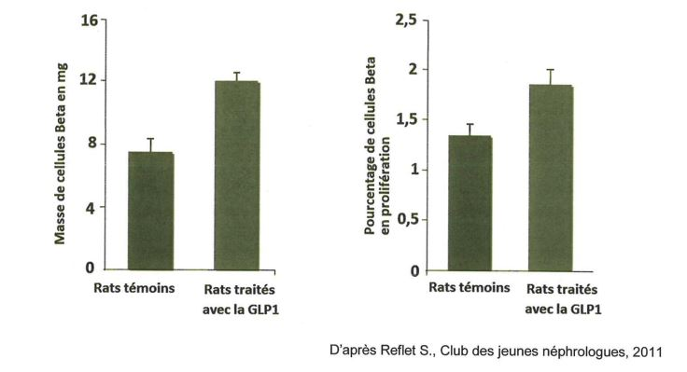
DOCUMENT 4 : Effet de la GLPI sur les cellules bêta du pancréas des rats Zucker diabétiques
Les rats Zucker sont des rats obèses développant un diabète. Des rats Zucker sont traités avec de la GLPI et comparés à des rats Zucker témoins ne recevant pas de GLPI.

Correction - Glycémie et diabète
La glycémie est le taux de glucose dans le sang. Ce taux a tendance à varier au cours de la journée en fonction des apports nutritionnels, et en fonction des activités qui consomment du glucose. Malgré tout, son taux ne fluctue que dans une fourchette étroite au cours de la journée entre 0.8 et 1.1 g/L. la glycémie est donc régulée,
c'est-à-dire que le glucose est stocké au moment des repas et libéré dans la circulation sanguine en réponse à la consommation par les cellules. Chez certains, ce système de régulation connait des défaillances à l’origine du diabète.
Un médicament pourrait améliorer l’état de ces diabétiques : la sitagliptine.

Comment cette molécule de sitagliptine pourrait-elle agir et améliorer l’état de santé de ces sujets ?

Document 1 : La mesure du nombre de cellules beta ne commence qu’à partir du jour où le diabète est diagnostiqué, et que l’on nomme année 0, où le taux est légèrement inférieur à 60%.
A partir de ce jour le pourcentage de cellules beta ne cesse de baisser pour atteindre environ 30% au bout de 6 ans. La courbe de tendance permet de penser que le diabète, et donc la diminution du nombre de cellules beta,
a commencé une douzaine d’années avant le diagnostic.
- Les cellules béta du pancréas sont donc impliquées dans la régulation de la glycémie.

Document 2 : Dans une situation normale, l’organisme secrète dans le sang une hormone, le GLP1,après un repas. Cette hormone n’est active que très peu de temps puisqu’une enzyme, la DPP4, la dégrade au bout de 2 minutes et la rend donc inactive. Cette enzyme peut être inhibée par une substance administrée, la sitagliptine. Dans ce cas, l’hormone GPL1 reste active plus longtemps, puisqu’elle ne peut être dégradée par la DPP4.

Document 3 : On a 2 groupes de diabétiques, le groupe 1 reçoit une perfusion d’hormone GPL1, et le groupe 2 reçoit une perfusion de placébo, c'est-à-dire de substances neutres. On mesure la glycémie, le taux d’insuline et de glucagon dans le sang dans les 2 groupes.
Avant la perfusion : les 3 valeurs sont identiques chez les 2 groupes de sujets:
• Une glycémie entre 12.5 et 15 mmol/L.
• Un taux d’insuline à 50 pmol/L.
• Un taux de glucagon à 15 pmol/L.
Au cours de la perfusion de GPL1 :
• Glycémie : elle diminue très légèrement chez le groupe 2, jusqu’à 10 mmol/L en 4 heures de perfusion. Par contre elle diminue fortement dans le groupe 1, pour arriver à un taux de 5 mmol/L.
• L’insuline : le taux est stable dans le groupe 2, par contre il est multiplié par 3 dans le groupe 1 pendant les 2 premières heures de perfusion, puis il rediminue pour revenir quasiment au taux initial à la fin de la perfusion.
• Le glucagon : le taux varie très peu dans le groupe 2, mais diminue dans le groupe 1 : la forme de la courbe est à l’inverse de celle de l’insuline.

Bilan : la GLP1 est donc une hormone qui va agir sur le diabète en faisant diminuer le taux de sucre dans le sang. Pour ce faire, il y a une augmentation de la sécrétion d’insuline et inhibition de celle du glucagon. La régulation de la glycémie est donc sous le contrôle de 2 hormones antagonistes, l’insuline et le glucagon.
Connaissances : ces 2 hormones sont produites par le pancréas. L’insuline stimule le stockage du glucose, faisant diminuer la glycémie, alors que le glucagon stimule la libération du sucre dans le sang.

Document 4 : Les rats Zucker traités sont obèses, donc ils stockent trop de nutriments. Les rats traités à la GPL1 ont une masse de cellules béta beaucoup plus importante que les rats témoins, c'est-à-dire ne recevant pas de GPL1 : 12mg au lieu de moins de 8mg. De même, le pourcentage de cellules béta qui se divisent est beaucoup plus important chez les rats traités à la GPL1 que chez les rats témoins.
Donc, la GPL1 stimule la division cellulaire des cellules beta du pancréas. Le nombre de cellules beta augmente dans le pancréas, et donc la sécrétion d’insuline aussi.

Mise en relation entre les documents:
Les sujets sont diabétiques quand le nombre de cellules beta diminue. Ces cellules sont à l’origine du diabète de ces sujets qui sécrètent moins d’insuline. La sitagliptine est une substance qui inhibe l’enzyme DPP4, ce qui favorise le maintien de la GLP1. Ainsi, cette substance pourrait permettre le maintien de la GPL1 dans
l’organisme, et donc une stimulation plus importante des cellules béta du pancréas qui pourraient se multiplier davantage et donc maintenir un taux d’insuline plus élevé, ce qui améliorerait l’état de santé des sujets qui ont ce type de diabète.

